ТАКАЯ ЗЕМНАЯ ЗВЕЗДНАЯ МАМА
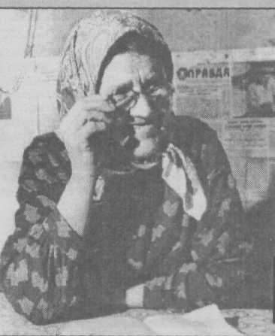
5 сентября этого года исполняется 100 лет со дня рождения Анны Алексеевны Николаевой, матери космонавта Андрияна Николаева.

Была она в колхозе и дояркой, и скотницей, и конюхом, работала от зари до зари. Простая сельская труженица, испытавшая бедность и лишения, после полета сына в космос стала поистине звездной матерью. Ее окружали корреспонденты и мировые знаменитости, она бывала в Кремле, ее принимали руководители государства. Поначалу Анна Алексеевна была шокирована почетом, потом привыкла, но не возгордилась, оставалась скромной, по-житейски мудрой, умела располагать к себе.
С большой теплотой пишет Андриян Николаев о своей матери: "Мать у меня очень спокойная, добрая, я бы сказал - тихая. Она никогда нас не ругала, а если велела что сделать, то это больше походило на просьбу, чем на требование".
Сельчане любили и уважали Анну Алексеевну. Ее часто можно было видеть в школе, В те времена на встречах пользовались заранее подготовленными вопросами и ответами. Анна Алексеевна всегда тактично, но без особых церемоний высказывала свою точку зрения.
На вопрос "Как вы воспитывали детей?" она отвечала: "Я не мучила детей воспитанием, а просто их любила молча и постоянно советовалась с ними, как жить завтра и потом".
На вечере, посвященном 20-летию первого полета Николаева в космос, мальчик спросил у Анны Алексеевны: "Что надо делать, чтобы полететь в космос, как Андриян Григорьевич?". Анна Алексеевна сказала: "Космос, велик, но он не может принять всех желающих. Готовьте себя к жизни на земле. Будете нужными своему народу - слава обязательно вас найдет". Ответ, достойный мудреца.
Сегодня, вдень 100-летия Анны Алексеевны, мы, шоршельцы, вспоминаем эту добрейшую женщину, преклоняемся перед ней и будем хранить ее образ в памяти долгие годы.
В.АНТОНОВ,
директор Шоршельской средней школы им. А.Г. Николаева;
3. АНТОНОВА,
заведующая Музеем космонавтики

